八中举行“德育课程”教学研讨活动
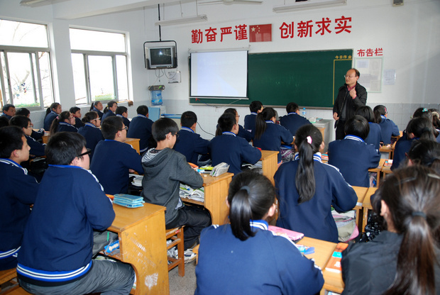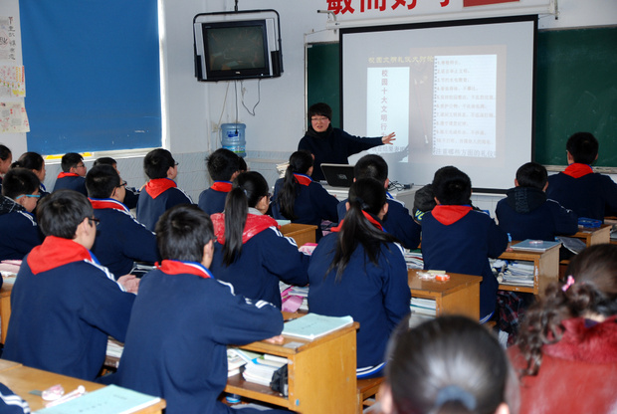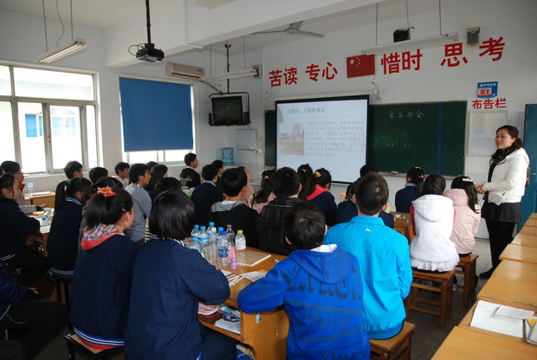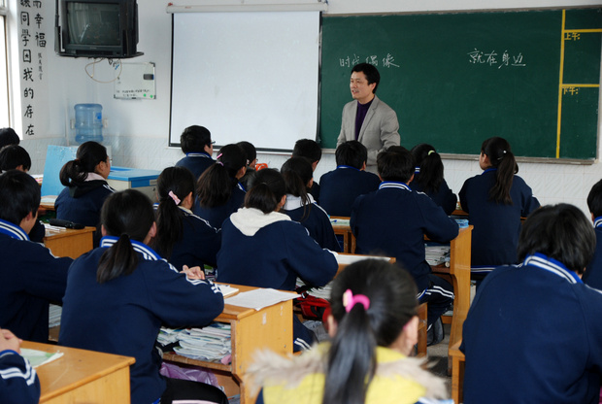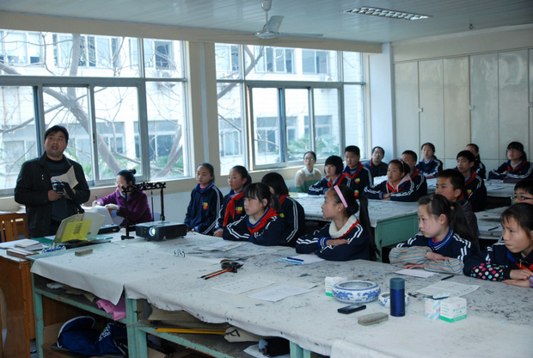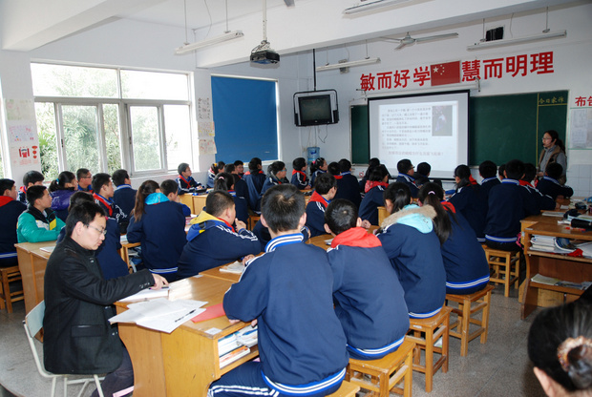
2013年3月28日下午，常州市第八中学举行“德育课程”教学研讨活动。
我校于2012年10月以《创新德育课程，培育时代新人》项目通过了江苏省课程建设项目申报。在项目申报中，创造性地提出架构八中学生德育目标体系、建构并实施八中德育课程体系、建立学生成长发展的支持体系等建设内容。具体包括，针对学情，调整、重组《思想品德》教学内容，校本化实施国家课程；创生以“励志、自强、善学”为核心的多门校本课程；开展丰富多彩，彰显个性的社团活动等举措。在项目建设进行了一段时间后，为了展现学校德育课程实施情况，搭建校际之间研讨和交流互动平台，在研讨中促进理念提升、在分享中启发教育智慧，学校邀请常州市实验初中集团校、天宁区青龙中学、雕庄中学的领导和老师参加了这次“德育课程”教学研讨活动。
在活动中，赵文金、华严萍、张冬梅、皮庆吉、武春晓、潘洪星等6位担任思想品德课程、校本课程、社团活动指导的教师开设了6堂研讨课，得到了参与教师的一致好评。赵文金副校长开设的《消费者依法享有的合法权益》一课，结合了学校的实际和学生的生活，拍摄学生“放学后”购买路边摊食品的真实视频，引起学生共鸣；以最新热点材料引发学生探究消费者的合法权益，贴近生活、有益生活，既有知识性，更有指导性。华严萍主任开设的《八中弟子规》充分利用校园内的资源，涉及到校园生活的方方面面，使学生从不在意到重视，在课堂上发现，在发现中提升，从而逐渐了解校园礼仪，遵守校园规范，极具教学实效。张冬梅老师开设的《学会心理调节，增强耐挫能力》，立足实现梦想应具备的耐挫能力展开教学，有充满哲理的视频、有学生调查活动、有心理小测试、有心理游戏，融合了生命教育的理念，关注学生生存能力培养、生命价值提升。皮庆吉老师开设的《时代偶像就在身边》，从偶像、时代偶像入手，发掘他们身上的人格品质，再把眼光投向身边的人，发掘身边的人身上的优秀品质，使学生明白偶像的成功不可复制、优秀的精神才是我们应该追寻的，让学生在课堂上获得了精神、信仰的正能量。武春晓老师开设的《食品安全你我他》立足于打通学生认知世界和科学知识之间的联系，选择了食品安全中的一个小切入点——食品包装安全展开教学，带领学生在观察、探究中明白食品包装中各种符号的意义以及选择食品时应该关注的食品包装安全问题，从而更科学地生活，极具实用性、又有趣味性。书法社团指导教师潘洪星老师开设的《匀称和中正》一课，在书法课中熟练应用现代教育技术，重视教学资源的开发和整合，重视学生书写习惯的培养，让学生在不同领域获得成功的体验，有利于学生学习兴趣、学习自信心、学习习惯的培养。
本次“德育课程”教学研讨活动是《创新德育课程，培育时代新人》德育项目实施的重要组成部分。学校领导和教师还将不断努力、不断创新，将这一德育项目持续推进下去，用爱心和智慧探索一条新的育人之路，让所有学生享受公平优质的教育，让所有教师感受专业成长的幸福，让八中办学翻开崭新的篇章！

